Decima引擎

本文包含四个主题

GGX spherical area light

Height Fog

AA in 1080p

2160p checkerboard on PS4 Pro

首先是GGX spherical area light

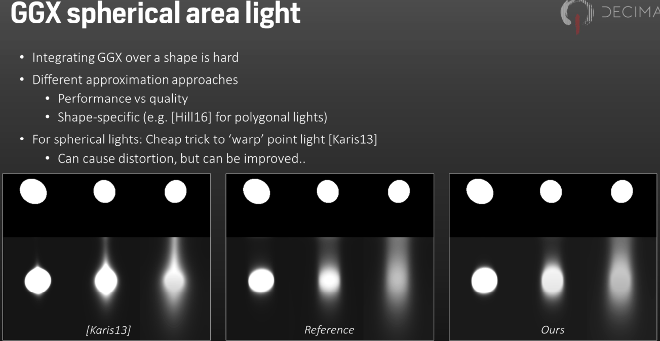

文中给出的原理部分没有看懂

但是给出了代码实现

Height Fog

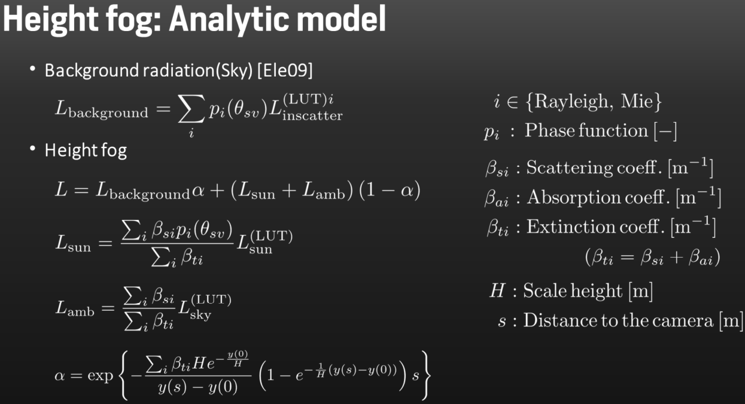

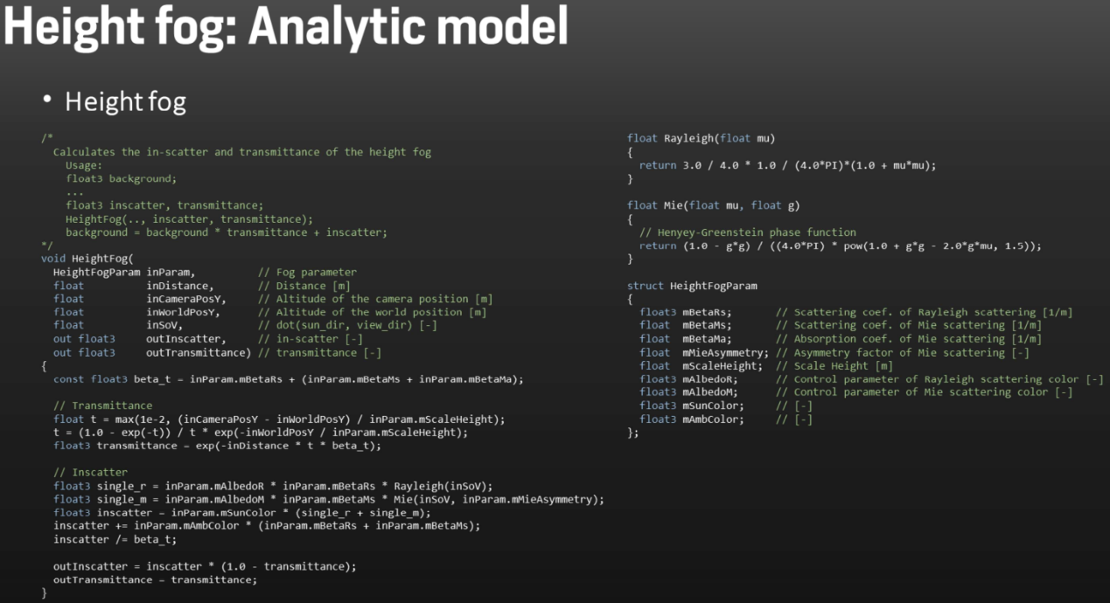

这里的实现与虚幻4的实现有很大不同，同时考虑了着色点，太阳和天空光的影响。其推导过程需要仔细阅读引用文献。

**其它两项有时间再整理**。